  - БОГ СЪЗДАВА СВЕТА
  - БОГ СЪЗДАВА СВЕТА
Първи ден Втори ден Трети ден Четвърти ден
Пети ден Шести ден Седми ден
Първи ден Втори ден Трети ден Четвърти ден
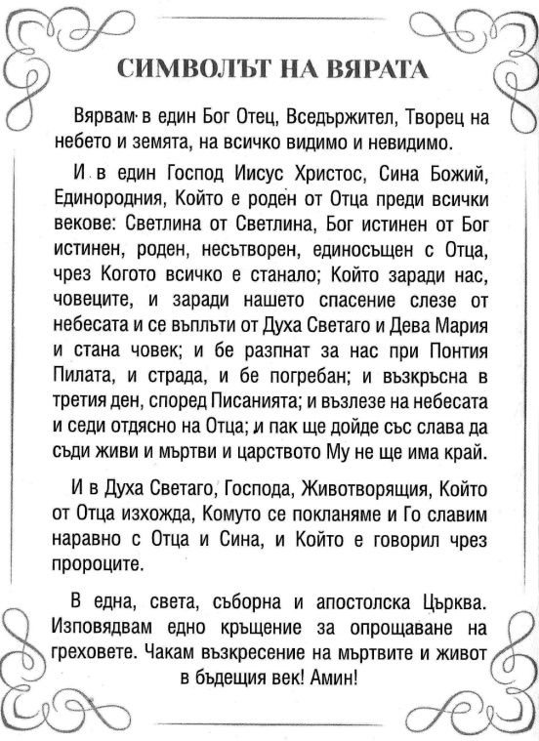
Пети ден Шести ден Седми ден
УКАЗАНИЯ ЗА ИЗРАБОТВАНЕ НА ДИПЛЯНКАТА
1.За една диплянка е необходим правоъгълник с дължина 45 см и височина 12 см (по възможност на твърда хартия).
2.Нагъва се на 5 равни части с дължина 9 см.
3.Оцветените странички за дните на Сътворението се изрязват и залепят по указания начин:
1 ден | 2 ден | 3 ден | 4 ден | Символ на вярата

10-те  Божи заповеди | 5 ден | 6 ден | 7 ден | БОГ  СЪЗДАВА  СВЕТА
3. Залепят се под страничките и надписите за съответните дни на Сътворението, както и останалите надписи и странички.

